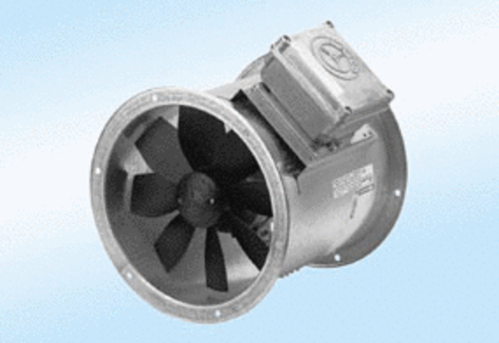Osiowy wentylator kanałowy DZR 40/4 A-ExOpakowanie jednostkowe: 1 sztukaAsortyment: C
Numer artykułu: 0086.0776Producent: MAICO

